Lieve Zelf werkzame mens!

Nieuwe Fase: meer mensen uit de Burcht!

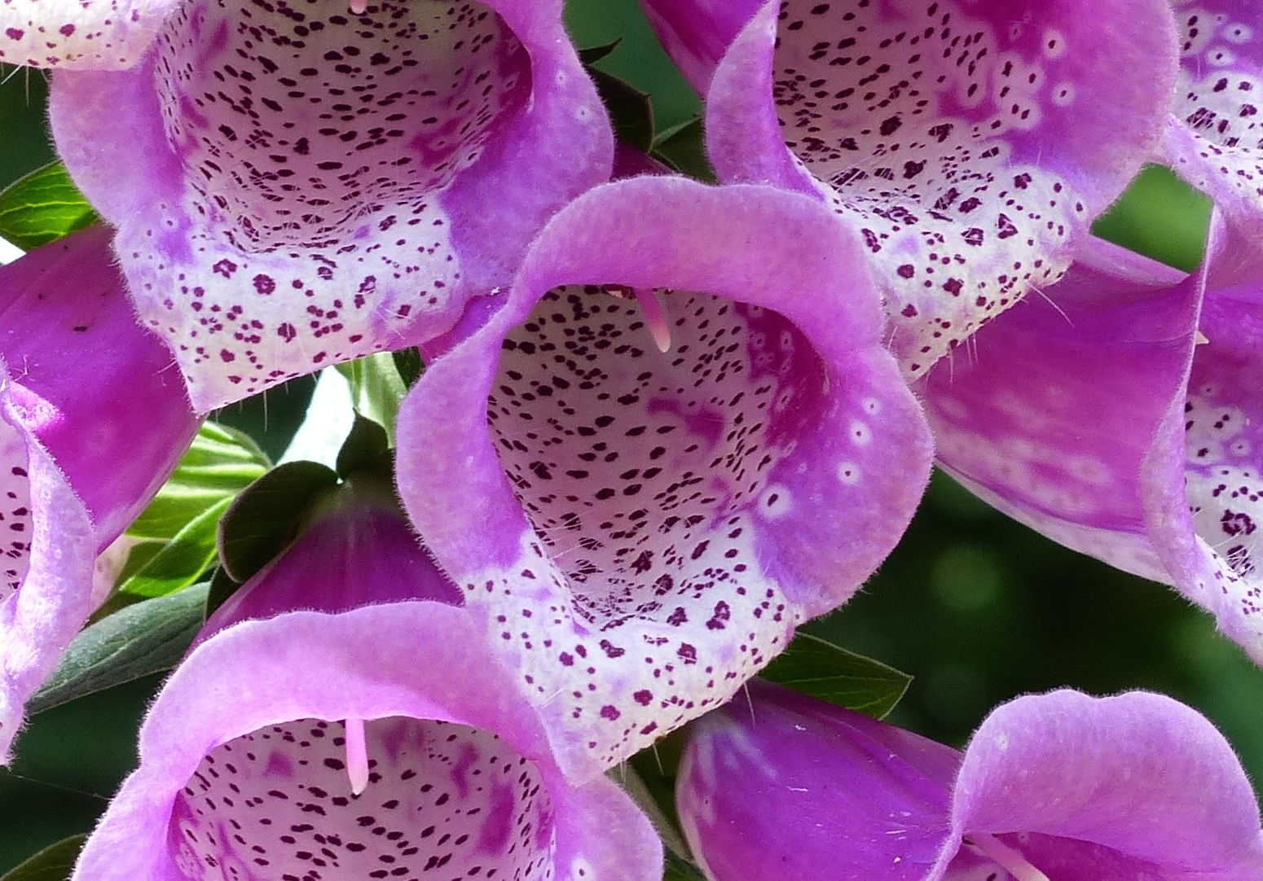

Wanneer de Burcht in jezelf afbrokkelt, komt de chaos van de medemens nog meer bij je naar binnen. Je bent niet meer beschermd door de muren om je heen.
Maar aan de andere kant kun je ook meer Liefdeskracht ontvangen en ervaren.
We landen in een nieuwe fase aan. Steeds meer mensen komen uit hun Burcht tevoorschijn. Daarnaast is de chaos om ons heen nog groot.
De mens die nog stevig in zijn Burcht is gehuisvest ervaart nu veel verwarring. Deze mens is totaal uit balans.
Het ego heeft de leiding over zijn wezen. Hierdoor kan deze mens niet meer Helder waarnemen. Reageert impulsief vanuit deze verwarring en creëert nog meer angst en chaos.

Laat je niet meeslepen in deze chaos. Blijf dicht bij jezelf, jouw diepe kern.
Het helpt om alles wat je tegenkomt en wat van jou is, in het Eenheidsverbond te brengen en vervolgens los te laten. Zo leer je omgaan met de chaos om je heen.
Maak onderscheid wat van jou is of van de ander.
Als je het niet weet, kun je het altijd voor de zekerheid in het Eenheidsverbond leggen. Dan zal de Bron dit onderscheid voor jou maken.
Misschien werk je ook wel juist op deze manier mee om de Liefde in de Schepping meer te laten stromen. Werken met het Eenheidsverbond is altijd veilig.
Er gebeurt precies dat wat nodig is voor het Nu. Precies dat wat nodig is voor jou in het Heden.

De wonderen die gebeuren als je met het Eenheidsverbond werkt, zijn prachtig. Vanuit onverwachte hoek ontvang je vaak steun, of gebeurt er iets.
Wat er gebeurt is vaak niet te verklaren met het verstand. Laat het daarom los en laat de regie over aan de Bron.
Beoefen zo in het werken met het Eenheidsverbond van de Bron.
Je zult jezelf steeds meer gaan bevrijden om deze manier.

We zijn momenteel aangeland in een Nieuwe Fase; de mens gaat steeds duidelijker inzien dat er maar een werkelijkheid is, die van de Liefde.
De mens gaat steeds meer zien en aanvoelen dat onze samenlevingen uit balans zijn, en dat wij door aan onszelf te werken, onze innerlijke staat van Zijn terugbrengen in balans.
Dat we hierdoor het Leven ondersteunen en dat van onze medemens. Door te leven vanuit de Kern van het hart.
Steeds meer mensen gaan meer voelen met hun hart. De muren van de Burcht beginnen langzaam af te brokkelen. Het ego wordt vaker en helderder waargenomen.
Nieuwe wegen worden ingeslagen.

De kracht van het vrouwelijke Vrouwelijke is aan het groeien hier in onze maatschappijen. De liefdevolle energie van de Moeder van God krijgt meer erkenning, wordt meer ‚geaard’.
Ik zie steeds meer mensen om me heen die willen mediteren en stil zijn. Die zoekende zijn naar meer rust en vrede in zichzelf. Ook die opgebrand zijn en vanuit hier zoeken naar bevrijding en verandering in zichzelf.
Ieder mens kan gaan uitgroeien tot een Godsmens, als hij hiervoor kiest.

Bewuste keuzes maken, brengt je sneller op je weg naar een dynamische balans en bevrijd gewaar-zijn. Bewuste keuzes maken helpt je uit te groeien tot een Godsmens die zijn volledig potentieel benut.
Het is een soort nieuwe mens die heel bewust handelt en zich laat leiden vanuit zijn hart. Een Godsmens in dynamische balans met zijn 13-voudig wezen.
Dan kun je werkelijk helemaal doen waarvoor je dit leven op aarde bent gekomen. Dit brengt je veel vreugde en vervulling in je leven. Een vreugde die niet zozeer voortkomt uit wat je doet, maar meer uit wie je bent.

Kom en bevrijd je zelf verder uit de Burcht, maar wees bedacht op de chaos om je heen. Blijf dicht bij jezelf. Laat je er niet in meeslepen. Voel wat zuiver is of niet.
Neem even afstand en reageer niet direct. Ga eerst observeren in plaats van reageren. Zoek eerst de Stilte in jezelf op.
Je kunt beter even afstand nemen en de vraag of situatie in het Eenheidsverbond brengen. Als je het vervolgens loslaat, komen de antwoorden snel genoeg.

Blijf opmerkzaam en identificeer jezelf niet teveel met je gedachten en je emoties. Ze zijn niet wie je werkelijk bent. Neem het totale spectrum in jezelf waar, maar veroordeel het niet. Het is niet wie je werkelijk bent.
Diep van binnen ben jij die Godsmens met een volledig potentieel gebaseerd op Liefde. Diep van binnen oordeel je niet en neem je alleen waar.
Je denken en identificaties met je gedachten en emoties, zijn meestal niet meer dan geconditioneerde patronen.
Leer jezelf zoveel mogelijk te ontspannen in het Nu. Laat je gedachten spinsels los. Breng ze in het Eenheidsverbond en laat ze gaan. Kies voor de rust en ontspanning in jezelf.
Ga hier verder aan werken door het gewoon te beoefenen.

De volle maan van 5 oktober 2017 zal in het teken staan van gewaarworden wat er in jou leeft, om dit te transformeren in verbinding met de Bron naar meer Liefde en Rust.
We werken hiervoor weer met het Eenheidsverbond. Zo werk je aan je eigen verdere bevrijding uit de Burcht.
De volle maan bereikt haar hoogtepunt om 20.41 uur.
De lichtcirkel meditatie begint om 20.00 uur, maar als dit tijdstip je niet schikt, kun je een ander moment kiezen van de dag en je intentie richten op de Lichtcirkel. Ook dit werkt.
Je kunt de meditatietekst inspreken op je mobiel, zo kun je er met volle maan, maar ook de rest van de maand gemakkelijk ontspannen gebruik van maken.
Zo werkt de helende energie van de tekst dieper op jou in.

Ga zoveel mogelijk rechtop zitten.
Neem nu eventueel een **Aquarius werkkaartje tussen beide handen. Dit helpt je krachtiger te verbinden met je Hoger Zelf en de Bron.
Noem nu je naam en vraag je Hoger Zelf je te begeleiden bij deze meditatiesessie.

Adem een paar keer langzaam in en uit. Voel hoe je buik langzaam op en neer gaat. Ontspan nog wat meer.
Begin bij je voeten en laat je aandacht zo langzaam omhoog gaan. Scan zo je hele lichaam met je aandacht en eindig bij je hoofd.
Ontspan nog wat meer je nek en je schouders. Ontspan je kaken en maak een kleine innerlijke glimlach.

Nu breng je bewust je aandacht naar je aarding. Visualiseer onder aan je voeten grote wortels die diep de grond ingroeien. Alles wat je nog voelt aan spanningen laat je nu de aarde instromen, waar het wordt geneutraliseerd.
Je kunt nu een heldere buis visualiseren onderaan je staartbeen. Laat deze diep de grond in zakken, tot het centrum van de aarde. Voel nu je verbinding met Moeder Aarde.
Voel haar liefdesenergie omhoog stromen door je buis en door je hele lichaam, naar je hart. Voel de verbinding.

Ga nu met je aandacht naar een plek boven je hoofd (ongeveer 1 meter)
Visualiseer hier een gouden zon. Laat haar stralen op je neerdalen. Het is het Licht van Bewustzijn van Eenheid met de Bron.
Je kunt nu hardop of in jezelf zeggen:”ik ben een met de Bron.”
Laat het Licht van Bewustzijn nu bij je naar binnen stromen. Laat het door je hele lichaam gaan. Zet de poort van je hart er helemaal voor open. Laat je omhullen door dit Licht.

Je kunt nu vanuit je Hoger Zelf het besluit nemen om jouw totale Spectrum waar te nemen en zonder oordeel te aanvaarden wat er is.
Je kunt dit nu versterken door hardop of in jezelf te zeggen:” Ik besluit en aanvaard om mijn Gewaar-zijn in het Eenheidsverbond te leggen.
Laat het vervolgens los en kijk wat er de komende tijd bij je naar boven komt.
Voor nu, ontspan zoveel mogelijk en laat de Liefdesenergie door je heen stromen.
Blijf hier nog een tijdje in; zolang als goed voor jou voelt.

Word je de komende maand nieuwe pijnstukken en emoties gewaar? Breng deze weer in het Eenheidsverbond en laat het gaan. Laat het los.
Stuit je op veel chaos om je heen, wat je verward? Breng het ook in het Eenheidsverbond en laat het los.
Vertrouw op de werking van het Eenheidsverbond. Vertrouw op de werking van de Bron.

Ik wens een ieder die zich afstemt op deze meditatie, een groeiend helder Gewaar-zijn toe!

In Liefde,
Martha van Mourik.

* Kijk voor diverse diensten op mijn website: www.meditatieMartha.nl
** Voor bestellingen van Aquarius werkkaartjes of grotere Papershields, kijk op www.EllyvanMaaren.nl

